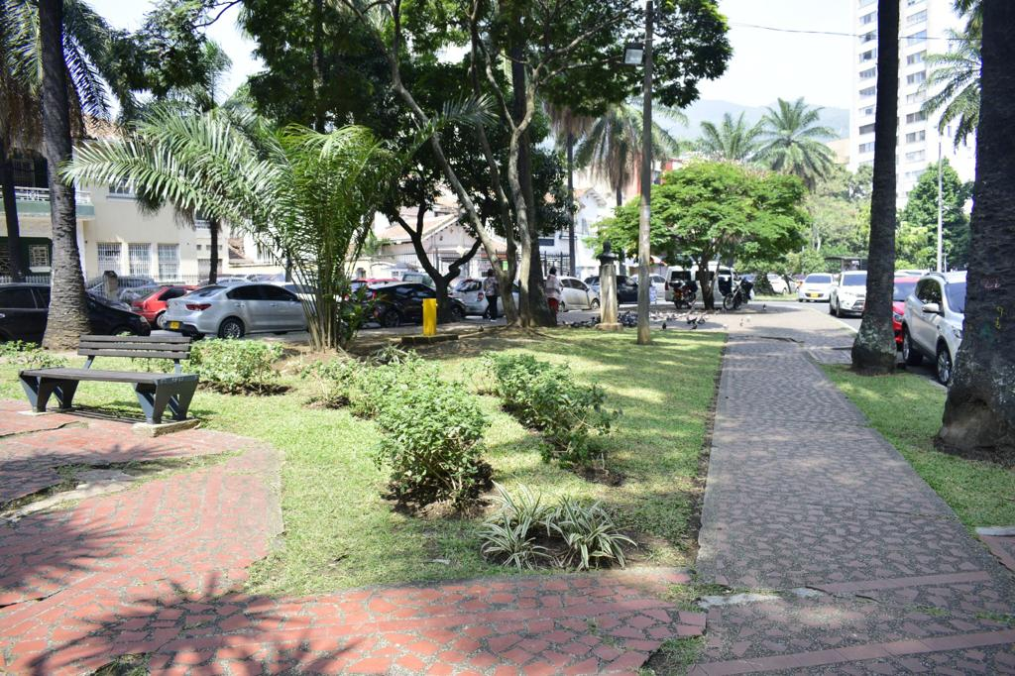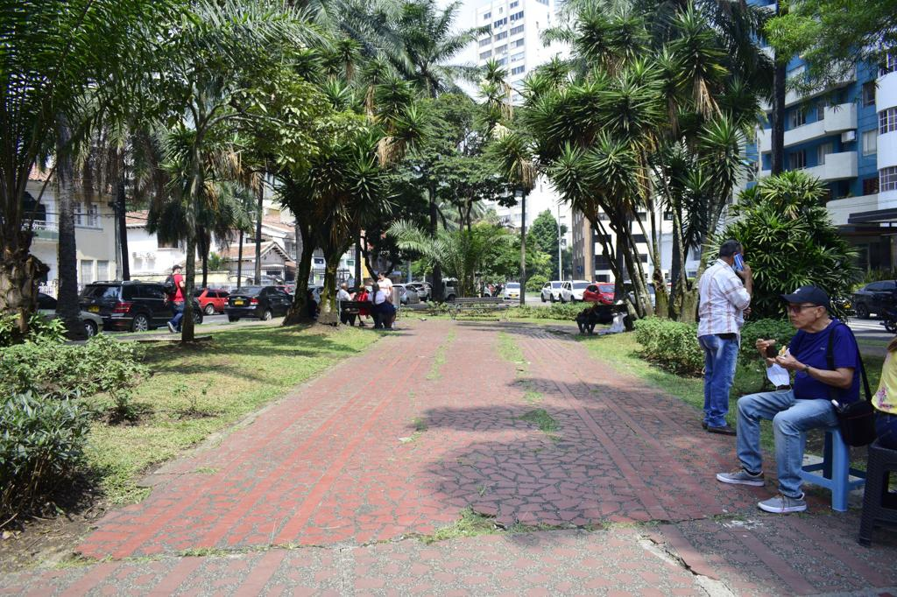

PARQUE VERSALLES VISITA DIAGNOSTICA ZONAS TQC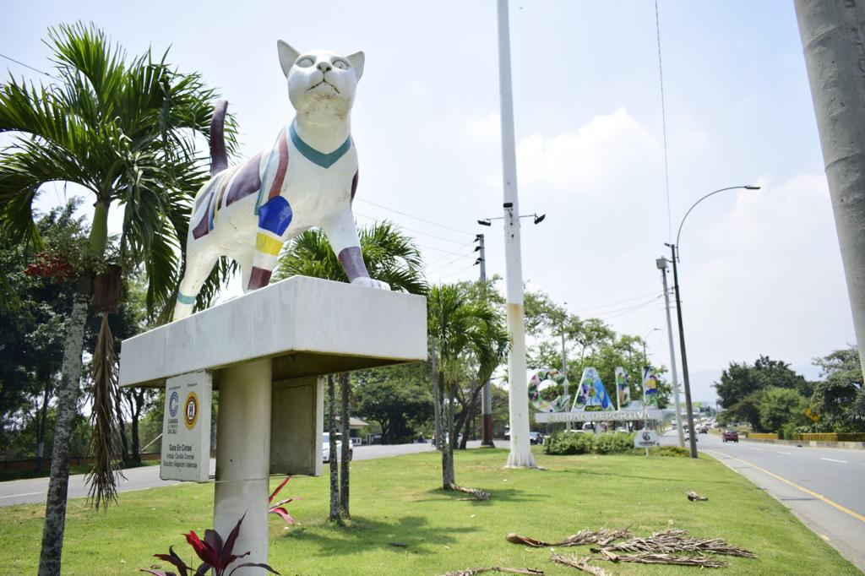

INGRESO A CALI VISITA DIAGNÓSTICA ZONAS TQC

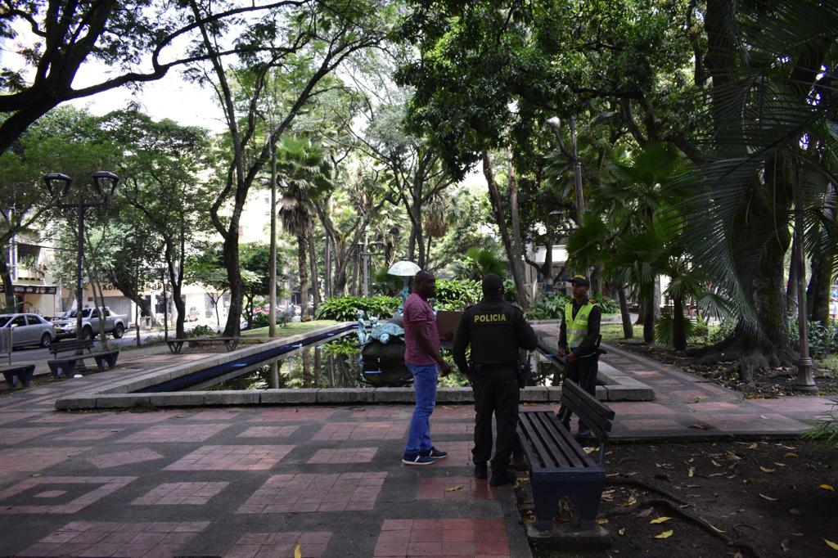

PARQUE LAS TORTUGAS VISITA DIAGNÓSTICA ZONAS TQC